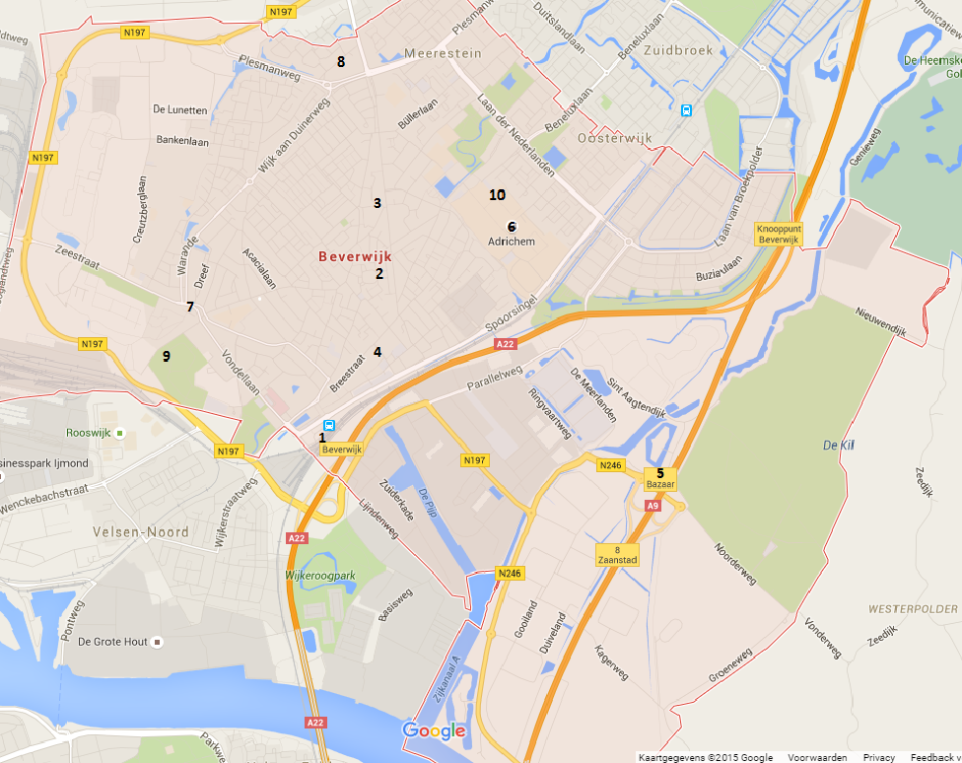

**Opdracht:** Culturele Omgeving

**Naam:** Lucas Friso/Kaan Arslan

**Klas:** M3A

**Datum:** 30-10-2015

**Legenda:**

**1= Cineworld**

Opgericht in 1998 door de familie Kluft, in 2000 werd de eerste film uitgezonden. De openings film op mei 2002, was “Star Wars, episode II: Attack of the Clones”

**2= Muziekschool Kennemer Theater**

Het Kennemer Theater is opgericht in 1926, voor het kennemer theater werd in 1925 het Luxor Theater gemaakt, waar je normale films kon zien.

**3= El-Houda**

De toen voormalige protestante school aan de Oleanderstraat is nu een moskee al sinds september 1980.

**4= Saint Agathakerk**

De Sint-Agatha kerk is geweest in verschillende gebouwen. Hij is in 1203 gebouwd in de Romaanse bouwstijl, welke rond 1400 is veranderd in de gotische stijl. Hij is overgegaan in de handen van de Hervormend rond 1876.

**5= De Bazaar**

De Bazaar is een markt die is overdekt in de Beverwijk. Zelf beweert zij dat het de grootste overdekte markt van Europa is. Er zijn ook anderen die dit beweren. Er zijn 7 onderdelen in deze markt. Grand Bazaar, Zwarte Markt, Oosterse Markt, Mihrab, Goudsouk, Booghallen en Outlets met ruim 300 kramen, 700 winkels en 69 eetplaatsen. De Bazaar is elke zaterdag en sinds 1984 ook elke zondag geopend van 08.30 tot 18.00 uur.

**6= Camping Adrichem**

De Camping Adrichem ligt niet zo ver van de bazaar, namelijk op loopafstand. De camping heeft 50 staplaatsen.

**7= Museum Kennemerland**

Er is over het 650 jarig bestaan een tentoonstelling gehouden in 1927 als aanleiding om een museum op te richten.

**8= Sportfondsen bad**

In 1963 werd er gesproken over de bouw van een zwembaan van 50 meter lang, want er was maar 1 zwembaan toen van 25 meter lang. Op 6 november 1963 werd het sportfondsen bad geopend.

**9= Kinderboerderij De Baak**

Je kan hier de dieren zien die je vroeger zag op een kinderboerderij, het zijn allemaal oudhollandse dieren, ze komen voor in het Nederlandse stamboek

**10= Voetbalvereniging DEM**

In 1922 vroeg een groep jongeren van het Sint Gerardus Majella Patronaat of ze een voetbalclub mochten oprichtten, en bij deze ontstond DEM.